Day1 7/01 上午
- 人工智能与大数据
- 人工智能：无人驾驶，
- 科大讯飞：语音识别，
- 亚马逊：蓝牙音箱
- 神经网络,卷积神经网络模型
- 人工智能与大数据关系 大数据-->训练+模型=人工智能
- 现状 越来越多的行业正在尝试用数据发现更好的商机
- 前景 需求干刚开始
- 电商应用 智能推荐
- 医疗应用
- 大数据交通 推荐多条交通
- 娱乐
- 大数据企业级别应用
- 数据采集（Python，Java）->数据落地->数据清洗（storm（实时），spark（基于内存），impla（实时））-数据落地（HBASE，Redis，ES，MySQL）-》智能分析-》数据展示
- 技术支持： Linux Java
- 需求分析-》平台搭建-》数据采集-》大数据开放-》智能模块-》数据可视化
- Linux运维工程师 Java工程师
- 就业薪资 8000以上
- 大数据就业前景
- 大数据背景
1>data technology 数据将作为重要的生产因素，大数据的挖掘和处理不不可少。意义并不在于量大，而在于资料的价值
2>大数据的定义：是需要新处理模式才能具有更强的决策力，洞察发现力和流程优化能力的海量，高增长率和多样化的信息资产.
3>大数据是指无法在可承受的时间范围内用常规软件工具进行捕捉的数据集合
4>不使用随机抽样法
5>大数据特点4V+1C 容量 速度 多样性 真实性 价值 容量大处理速度快来源多样性高的数据，同时具备真实性，并能创造，可以在多种局面进行应用，这就是大数据的峙质。
6>大数据应用实例
- 尿布和啤酒
- 寻找校园中最孤独的人 学生选课，进出图书馆，进出寝室记录，食堂用餐，超市购物
- 围棋大战
- Linux VMware workstations 目录树结构
- Linux概述
- 简单介绍 Linus Torvalds 开源软件（通过网络后其他途径的免费获得，并可以任意修改其源代码） 以unix为核心
- 多用户 多任务
- 良好的界面 Linux同时具有字符界面的图像界面（命令行界面）
- 支持多平台：可以在多种硬件平台上安装”
- 发行版：红帽 red hat CentOS Ubuntu Debain Dedord Suse
- 服务器领域比较多
- Zebra背景
下午
- 创建centos6虚拟机
- Linux命令：

- root@localhost Desktop
- [用户名@主机名 当前目录
- #系统权限 $普通权限
命令格式 windows不区分大小写
Linux区分大小写
- Ls –l /home #显示当前目录
- drwx------. 29 tedu tedu 4096 Jul 1 08:04 tedu
- shutdown –h now #立即重启
- shutdown –h 20:25 #在20:35重启
- shutdown –h 10 #10分钟以后重启
- reboot #重启
- shutdown –r now #立即重启
目录树结构：
相对路径：相对当前目录而言
绝对路径：以根目录为开头的路径
/home/arod
重要目录
- home目录： /root /home/username
- cd / 回到根目录
- 配置文件目录 ： /etc
- 临时文件目录： /tmp
- 文件或目录名： <=255字符
- Print name of current/working directory 查看当前所在的目录 pwd
- mkdir 目录名 #创建目录 mkdir a b #创建多个目录
- . 当前目录 .. 上级目录 - 表示前一个目录 ~表示当前用户
- ls #显示全部的目录 ls –l #详细信息 ls –a #全部文件 显示隐藏文件 ls –R #递归查看所有目录 ls –ld #显示指定文件
- mkdir –p JDK/a/b #循环创建目录
- alias ll alias ll='ls -l --color=auto'
- cp src dir # 拷贝文件
- mv src dir # 剪切文件 修改文件名
- rm –rf src #删除文件 -r 递归删除
- touch #创建文件 修改时间戳
day2 7/02 上午
windows下开发 Linux部署
- 网络
- IP地址
1）相同的网络，网络位置肯定相同
- 子网掩码
子网不能单独存在。划分为网络地址和主机地址
用法将IP地址与子网掩码按位做与运算。
- 网关
网关（Gateway)又称网间连接器、协议转换器
- DNS
域名系统，因特网申请的域名 租用期 域名的映射
127.0.0.1 修改host ip config
- 虚拟机的三种网络配置模式
1.NAT即为网络地址转换，通常它的名称为VMnet8，通过nat的连接方式可以使得虚拟机和真实机的网卡在不同的网段中，从而实现联网。
2.bridge即为桥接,通常它的名称为VMnet0，使用桥接的方式使得自己的虚拟机和自己的真实机网卡在同一个网段，从而实现联网。
3.host-only即为仅主机，通常它的名称是VMnet1，使用host-only的方式是不能和外界通信的，只能够和本机的物理网卡通信。
2. 远程管理
- #scp –r /home/demo root@服务器IP:/root 将本地的demo目录拷贝到服务器IP的/root目录下
- ssh远程免密登录
RSA – 非对称加密算法，秘钥对分为公钥、私钥对
– 公钥加密的内容，只有拥有私钥者才可解密
- 建立免密登录的过程
- 发送公钥
- 如果相等，则对字符串试用工要加密
- 客户端使用私钥解密，使用challenge解密
- 验证两端challenge，相同则建立连接
- 免密码操作
- 具体实现方法，客户端执行
- – 生成公钥/私钥对
- ssh-keygen
- – 将公钥拷贝到服务器端
- ssh-copy-id <username>@<server>
- VIM三种模式
- 一般模式
- 编辑模式
- 命令模式
删除整行命令 dd
复制光标所在行 yy
光标上一行 下一行复制 p P
撤回 u
- Zebra项目
- Hadoop概述
大数据带来的变化 大数据是一种新的生产力
7/02 下午
- Hadoop三种搭建模式
单机模式，伪分布式模式（一台机器模拟多个机器，搭建真实的分布式环境），完全分布式模式（多个机器或多个虚拟机搭建集群）

- 伪分布式安装搭建
- 下载地址
- 关闭防火墙 service iptables stop chkconfig iptables off
- service iptables status #查看防火墙的状态
- iptables: Firewall is not running.
- 安装和配置JDK
- 上传JDK安装包，解压
- 配置java环境变量 vim /etc/profile
编辑/etc/profile文件，并加入以下配置：
export JAVA_HOME=/home/work/app/jdk1.8.0_65/
export PATH=$PATH:$JAVA_HOME/bin:
- 查看java环境变量配置是否成功 java –version

- 配置hadoop-env.sh，Core-site.xml ，hdfs-site.xml，mapred-site.xml，yarn-site.xml，slaves文件，hadoop的环境变量

启动hadoop
进入hadoop安装目录中的sbin目录中，执行./start-all.sh命令启动hadoop。
- jps 查看是否成功
day3 7/03 上午
- 环境变量作用：只能在Hadoop下的/bin目录下使用。使命令能在其他目录下也能使用。执行命令，先本地，之后找环境变量。
/etc/profile
- 配置文件路径 /hadoop-2.7.1/etc/hadoop
- 环境变量生效 source /etc/profile
- tail -f hadoop-root-namenode.log
- tail -200 hadoop-root-namenode.log
- Hadoop集群中只允许有一个正在活动（active）的NameNode节点，该节点管理文件系统的命名空间，维护着文件系统树以及整棵树内所有的文件和目录。
- NameNode主要保存了以下元数据内容：
1、 文件的大小、文件的切块数量、创建日期等；
2、 文件和块之间的映射关系
3、 块和DataNode之间的映射关系
- 机架：分布式的集群通常包含非常多的机器，由于受到机架槽位和交换机网口的限制，通常大型的分布式集群都会跨好几个机架，由多个机架上的机器共同组成一个分布式集群。机架内的机器之间的网络速度通常都会高于跨机架机器之间的网络速度，并且机架之间机器的网络通信通常受到上层交换机间网络带宽的限制。
- 数据块。Hadoop1.0：64MB。Hadoop2.0 ：128MB。
- DataNode通过心跳机制和NameNode保持通信，注意NameNode永远不会主动联系DataNode。
- HDFS优缺点
一．优点
1、支持超大文件
2、检测和快速应对硬件故障
3、流式数据访问
4、简化的一致性模型
5、高容错性
6、可构建在廉价机器上
二． 缺点
1、低延迟数据访问
2、大量的小文件
3、多用户写入文件、修改文件
4、不支持超强的事务
- HDFS指令
- 创建目录：
hadoop fs -mkdir /test
hadoop fs -mkdir /test1
- 查看目录：
hadoop fs -ls /
- 上传文件：
hadoop fs -put README.txt /test
- 查看文件内容：
hadoop fs -cat /test/README.txt
- 重命名：
hadoop fs –mv /test /test2
- 复制：
hadoop fs –cp /test2 /test1
- 创建空文件：
hadoop fs –touchz /test2/a.txt
移动文件：
hadoop fs –mv /test2/a.txt /test1
下载文件：
hadoop fs -get /test1/README.txt /home
删除文件：
hadoop fs -rmr /test1/a.txt
执行jar包：
hadoop jar Hello.jar
7/03 下午
配置Java环境变量 安装eclipse，将Hadoop的jar包导入，将eclipse链接上HDFS

解决Hadoop报错：Failed to locate the winutils binary in the hadoop binary path
解决过程：
出错的原因在于window本地无法获取hadoop的配置 配置好Hadoop和JAVA的环境变量即可
配置环境变量
4.1 添加HADOOP_HOME
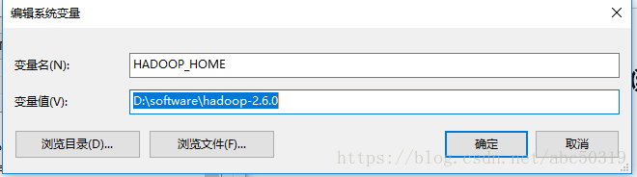
4.2 修改JAVA_HOME
原来是C:\Program Files\Java\jdk1.8.0_171，因为路径中有空格，所以必须修改为
C:\Progra~1\Java\jdk1.8.0_171
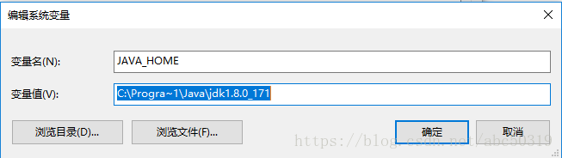
4.3 添加CLASSPATH
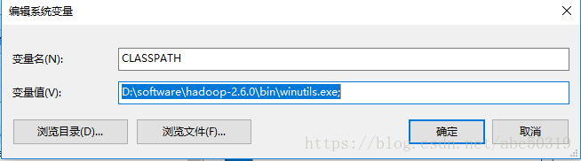
4.4 修改Path
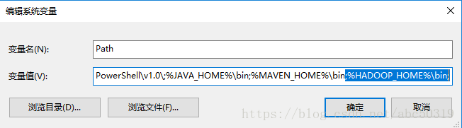

Day4 7/04 上午
- HDFS的存放机制
第一个block副本放在和client所在的同一个DataNode里（如果client不在集群范围内，则这第一个node是随机选取的）。
第二个副本放置在与第一个节点不同的机架中的node中（随机选择）。
第三个副本放置在与第一个副本所在节点同一机架的另一个节点上
- 在HDFS上创建目录
- public class TestMkdir {
- public static void main(String[] args) throws Exception{
- Configuration conf = new Configuration();
- FileSystem fs = FileSystem.get(new URI("hdfs://tedu:9000") ,conf);
- fs.mkdirs(new Path("/demo1"));
- fs.close();
- }
- }
- 上传压缩包到/demo目录下
- public class TestPut {
- public static void main(String[] args) throws Exception{
- Configuration configuration = new Configuration();
- FileSystem fs = FileSystem.get(new URI("hdfs://tedu:9000"),configuration);
- fs.copyFromLocalFile(new Path("/home/work/software/jdk-8u65-linux-x64.tar.gz"),new Path("/demo1"));
- fs.close();
- }
- }

- 从hdfs上下载文件到本地/home目录下
- public class TestGet {
- public static void main(String[] args) throws Exception{
- Configuration conf = new Configuration();
- FileSystem fs = FileSystem.get(new URI("hdfs://tedu:9000"),conf);
- fs.copyToLocalFile(new Path("/demo/hadoop-2.7.1_64bit.tar.gz"), new Path("/home"));
- fs.close();
- }
- }
- 删除hdfs上的文件
- public class TestDelete {
- public static void main(String[] args) throws Exception{
- Configuration conf = new Configuration();
- FileSystem fs = FileSystem.get(new URI("hdfs://tedu:9000"),conf);
- fs.delete(new Path("/demo1"), true);
- fs.close();
- }
- }

- 查询hdfs上/demo目录下的文件
- public class Testls {
- public static void main(String[] args) throws Exception{
- Configuration conf = new Configuration();
- FileSystem fs = FileSystem.get(new URI("hdfs://tedu:9000"),conf);
- FileStatus[] fileStatus = fs.listStatus(new Path("/"));
- for(FileStatus f : fileStatus){
- Path path = f.getPath();
- String str = path.getName();
- System.out.println(str);
- }
- }
- }

- 查看hdfs上/Tom/information.txt文件的内容
- public class TestPut {
- public static void main(String[] args) throws Exception{
- Configuration conf = new Configuration();
- FileSystem fs = FileSystem.get(new URI("hdfs://tedu:9000"),conf);
- FSDataInputStream in = fs.open(new Path("/Tom/information.txt"));
- IOUtils.copyBytes(in, System.out, conf);
- fs.close();
- }
- }
- map负责“分”，将复杂的任务分解为若干个“简单的任务”来处理。简单的任务包含三层含义：
一是数据或计算的规模相对原任务要大大缩小；
二是就近计算原则，即任务会分配到存放着所需数据的节点上进行计算；
三是这些小任务可以并行计算，彼此间几乎没有依赖关系。
- reducer负责”合”，即对map阶段输出的处理结果进行汇总。
- MapReduce框架组成结构

ResourceManager
NodeManager
- MapReduce编写WordCount单词计数程序
day4 7/04 下午
map代码：
public class WordCountMapper extends Mapper<LongWritable, Text, Text, LongWritable> {
public void map(LongWritable ikey, Text ivalue, Context context) throws IOException, InterruptedException {
String line = ivalue.toString();
String[] words = line.split(" ");
for(String s : words){
context.write(new Text(s), new LongWritable(1));
}
}
}
Reduce代码
/**
- 第一组：reduce的输入->map输出
- 第二组：reduce的输出->写入到输出结果中
- reduce执行的次数与单词个数有关

**/
public class WordCountReducer extends Reducer<Text, LongWritable, Text, LongWritable> {
public void reduce(Text key, Iterable<LongWritable> values, Context context) throws IOException, InterruptedException {
long count = 0;
for (LongWritable val : values) {
count += val.get();
}
context.write(key, new LongWritable(count));
}
}
driver代码：
/**
- 四个反省 两个为一组的键值对，第一组：代表map的输入类型；键代表偏移量是LongWritable类型，值代表一行内容
- 第二组：代表map执行文成后的输出类型，具体类型根据业务需求确定
**/

public class WordCountDriver {
public static void main(String[] args) throws Exception {
Configuration conf = new Configuration();
Job job = Job.getInstance(conf, "WordCount");
job.setJarByClass(WordCount.WordCountDriver.class);

job.setMapperClass(WordCountMapper.class);
job.setReducerClass(WordCountReducer.class);

job.setMapOutputKeyClass(Text.class);
job.setMapOutputValueClass(LongWritable.class);

job.setOutputKeyClass(Text.class);
job.setOutputValueClass(LongWritable.class);

FileInputFormat.setInputPaths(job, new Path("hdfs://tedu:9000/demo1/word.txt"));
FileOutputFormat.setOutputPath(job, new Path("hdfs://tedu:9000/demo1/result"));

if (!job.waitForCompletion(true))
return;
}
}

- MapReduce原理：并行计算模型
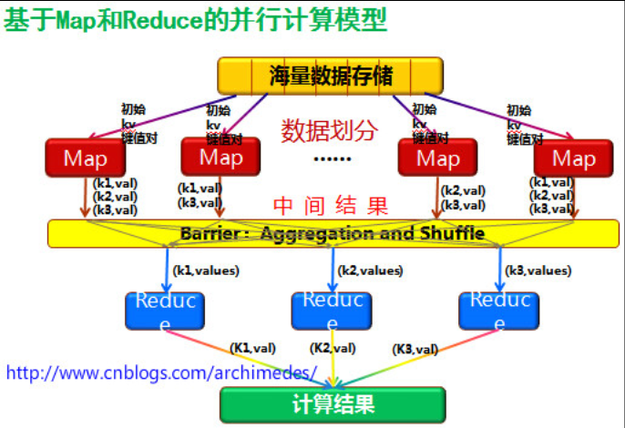
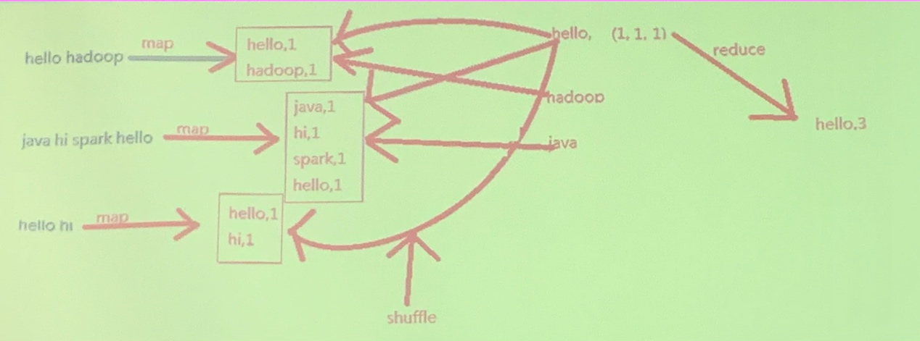
shuffle过程
- MapReduce的序列化机制：RPC操作 远程方法操作序列化和反序列化方法
实现接口Writable或者WritableComparable接口，并且实现write(DataOutput out)方法和readFields(DataInput in)方法
write方法和readFields方法中操作属性的顺序必须一致，还需要注意不同的数据类型使用不同的方法。
day5 7/05 上午
- spark实时分析，基于内存计算
- MapReduce处理
- 方法的回调 偏移量和输出内容 切分处理复杂
- 如何找到eclipse写的Java中的源码 按住Ctrl，点想要看到的源码，点击跳转即可
- MapReduce练习题
day5 7/05 下午
- 一周总结 Linux 大数据背景 完全分布式的搭建
- MapReduce处理，案例Wordcount 序列化和反序列化 MapReduce的各种案例
- SQL查询 （Hadoop中用hive）
day6 7/08 上午
- Hadoop概述复习 Hadoop适合处理大型文件，适合处理TB PB级文件
- 缓存 Redis 二八原则 80%查询 20%修改 更新-》数据库和缓存修改
- 同一机架的集群之间通信最快，数据块大小 1.0 64M 2.0 128M
- 参数调优：通过修改整个HAdoop集群中参数，可以提高计算的效率：底层原理，必备的参数，调优经验，MySQL执行效率
- MySQL读写分离：MySQL服务器集群，一台负责写的数据库，多台进行数据读写的数据库Amoba
- Hadoop可扩展性 云服务器：
- Mapper<key1, value1 , key2, value2>
- Combiner 指定任务
- 泛型概述，表示不确定的类型，让编译器能在源码的基础上，生成.class字节码文件中
- List<String> name = new ArrayList<String>();//指定特定的类型
- List list1 = new ArrayList();
- List <string> name = new ArrayList ();
- List name = new ArrayList<String>(); // 未实现类型的约束
- List<Object> name = new ArrayList<String>();
- 如果两边没有泛型……
7/08 下午
配置Java环境，安装eclipse，将eclipse连接到HDFS
Hadoop运行过程中保存Failed to locate the winutils binary in Hadoop binary path
出错的原因在于
7/08 下午

- Public class Box<T>{
Private T t;
Public Box(T t){
This.t = t;
}
public T get(){
return t;
}
}
- Map做好筛选，将筛选的数据传到reduce
- 创建Zebra项目

创建HttpAppHost类

创建map处理类ZebraMapper

创建reduce处理类ZebraReducer

创建ZebraDriver类运行项目
具体代码见项目
7/09 上午
详细注释与解析
HttpAppHost.java
package cn.tedu.domain;

import java.io.DataInput;
import java.io.DataOutput;
import java.io.IOException;

import org.apache.hadoop.io.Writable;

public class HttpAppHost implements Writable{
//表示时间
private String reportTime;
//小区id编号
private String cellId;
//应用大类
private int appType;
//应用小类
private int appSubType;
//用户IP
private String userIP;
//用户端口
private int userPort;
//服务器端ip地址
private String appServerIP;
//服务器端的端口
private int appServerPort;
//访问域名
private String host;
//尝试次数
private int attempts;
//接受次数
private int accepts;
//上行流量
private long trafficUL;
//下行流量
private long trafficDL;
//重传上行流量
private long retranUL;
//重传下行流量
private long retranDL;
//延迟时间
private long transDelay;
public String getReportTime() {
return reportTime;
}
public void setReportTime(String reportTime) {
this.reportTime = reportTime;
}
public String getCellId() {
return cellId;
}
public void setCellId(String cellId) {
this.cellId = cellId;
}
public int getAppType() {
return appType;
}
public void setAppType(int appType) {
this.appType = appType;
}
public int getAppSubType() {
return appSubType;
}
public void setAppSubType(int appSubType) {
this.appSubType = appSubType;
}
public String getUserIP() {
return userIP;
}
public void setUserIP(String userIP) {
this.userIP = userIP;
}
public int getUserPort() {
return userPort;
}
public void setUserPort(int userPort) {
this.userPort = userPort;
}
public String getAppServerIP() {
return appServerIP;
}
public void setAppServerIP(String appServerIP) {
this.appServerIP = appServerIP;
}
public int getAppServerPort() {
return appServerPort;
}
public void setAppServerPort(int appServerPort) {
this.appServerPort = appServerPort;
}
public String getHost() {
return host;
}
public void setHost(String host) {
this.host = host;
}
public int getAttempts() {
return attempts;
}
public void setAttempts(int attempts) {
this.attempts = attempts;
}
public int getAccepts() {
return accepts;
}
public void setAccepts(int accepts) {
this.accepts = accepts;
}
public long getTrafficUL() {
return trafficUL;
}
public void setTrafficUL(long trafficUL) {
this.trafficUL = trafficUL;
}
public long getTrafficDL() {
return trafficDL;
}
public void setTrafficDL(long trafficDL) {
this.trafficDL = trafficDL;
}
public long getRetranUL() {
return retranUL;
}
public void setRetranUL(long retranUL) {
this.retranUL = retranUL;
}
public long getRetranDL() {
return retranDL;
}
public void setRetranDL(long retranDL) {
this.retranDL = retranDL;
}
public long getTransDelay() {
return transDelay;
}
public void setTransDelay(long transDelay) {
this.transDelay = transDelay;
}
//序列化
@Override
public void write(DataOutput out) throws IOException {
out.writeUTF(reportTime);
out.writeUTF(cellId);
out.writeInt(appType);
out.writeInt(appSubType);
out.writeUTF(userIP);
out.writeInt(userPort);
out.writeUTF(appServerIP);
out.writeInt(appServerPort);
out.writeUTF(host);
out.writeInt(attempts);
out.writeInt(accepts);
out.writeLong(trafficUL);
out.writeLong(trafficDL);
out.writeLong(retranUL);
out.writeLong(retranDL);
out.writeLong(transDelay);
}
//反序列化
@Override
public void readFields(DataInput in) throws IOException {
this.reportTime = in.readUTF();
this.cellId = in.readUTF();
this.appType = in.readInt();
this.appSubType = in.readInt();
this.userIP = in.readUTF();
this.userPort = in.readInt();
this.appServerIP = in.readUTF();
this.appServerPort = in.readInt();
this.host = in.readUTF();
this.attempts = in.readInt();
this.accepts = in.readInt();
this.trafficUL = in.readLong();
this.trafficDL = in.readLong();
this.retranUL = in.readLong();
this.retranDL = in.readLong();
this.transDelay = in.readLong();
}

}

ZebraDriver.java
package cn.tedu.zebra;

import org.apache.hadoop.conf.Configuration;
import org.apache.hadoop.fs.Path;
import org.apache.hadoop.io.Text;
import org.apache.hadoop.mapreduce.Job;
import org.apache.hadoop.mapreduce.Mapper;
import org.apache.hadoop.mapreduce.Reducer;
import org.apache.hadoop.mapreduce.lib.input.FileInputFormat;
import org.apache.hadoop.mapreduce.lib.output.FileOutputFormat;

public class ZebraDriver {

public static void main(String[] args) throws Exception {
Configuration conf = new Configuration();
Job job = Job.getInstance(conf, "zebra");
job.setJarByClass(cn.tedu.zebra.ZebraDriver.class);
job.setMapperClass(cn.tedu.zebra.ZebraMapper.class);
// job.setReducerClass(Reducer.class);

job.setMapOutputKeyClass(Text.class);
job.setMapOutputValueClass(Text.class);

/*// TODO: specify output types
job.setOutputKeyClass(Text.class);
job.setOutputValueClass(Text.class);
*/
FileInputFormat.setInputPaths(job, new Path("hdfs://tedu:9000/zebraFile/103_20150615143630_00_00_000_1.csv"));
FileOutputFormat.setOutputPath(job, new Path("hdfs://tedu:9000/zebraResult"));

if (!job.waitForCompletion(true))
return;
}

}

ZebraMapper.java
package cn.tedu.zebra;

import java.io.IOException;
import java.util.ArrayList;
import java.util.List;

import org.apache.hadoop.fs.Path;
import org.apache.hadoop.io.LongWritable;
import org.apache.hadoop.io.Text;
import org.apache.hadoop.mapreduce.Mapper;
import org.apache.hadoop.mapreduce.lib.input.FileSplit;

import cn.tedu.domain.HttpAppHost;

public class ZebraMapper extends Mapper<LongWritable, Text, Text, Text> {

public void map(LongWritable ikey, Text ivalue, Context context) throws IOException, InterruptedException {
String line = ivalue.toString();
//转义才能进行分隔
String[] data = line.split("\\|");

FileSplit fileSplit = (FileSplit) context.getInputSplit();

Path path = fileSplit.getPath();
String fileName = path.getName();

String[] infos = fileName.split("_");
String timeStr = infos[1];//20150615143630

String reportTime = timeStr.substring(0,8);//20150615

HttpAppHost hah = new HttpAppHost();
//设置日期
hah.setReportTime(reportTime);
//设置小区id 如果小区id为null或者为"" 则默认设置为9个0
if(data[16]==null || data[16].equals("")){
hah.setCellId("000000000");
}else{
hah.setCellId(data[16]);
}

//设置应用大类
int appType = Integer.parseInt(data[22]);
hah.setAppType(appType);
//设置应用小类
int appSubType = Integer.parseInt(data[23]);
hah.setAppSubType(appSubType);
//设置用户IP
hah.setUserIP(data[26]);
//设置用户端口
int userPort = Integer.parseInt(data[28]);
hah.setUserPort(userPort);
//设置服务器IP
hah.setAppServerIP(data[30]);
//设置服务器端口
int appServerPort = Integer.parseInt(data[32]);
hah.setAppServerPort(appServerPort);
//设置域名
hah.setHost(data[58]);

String appTypeCode = data[18];

//尝试次数 只有APPTypeCode==103为true时，才认为这是一次尝试连接
if(appTypeCode == "103"){
hah.setAttempts(1);
}
//接受次数
int statu = Integer.parseInt(data[54]);
List<Integer> list = new ArrayList<Integer>();
int[] status = {10,11,12,13,14,15,32,33,34,35,36,37,38,48,49,50,51,52,53,54,55,199,200,201,202, 203,204,205,206,302,304,306};
for(int num : status){
list.add(num);
}
if(appTypeCode=="103" && list.contains(statu)){
hah.setAccepts(1);
}else{
hah.setAccepts(0);
}

if(appTypeCode=="103"){
//设置上行流量
long trafficUL = Long.parseLong(data[33]);
hah.setTrafficUL(trafficUL);

//设置下行流量
long trafficDL = Long.parseLong(data[34]);
hah.setTrafficDL(trafficDL);

//设置重传上行流量
long retranUL = Long.parseLong(data[39]);
hah.setRetranUL(retranUL);

//设置重传下行流量
long retranDL = Long.parseLong(data[40]);
hah.setRetranDL(retranDL);
//设置延迟时间
Long start = Long.parseLong(data[19]);
Long end = Long.parseLong(data[20]);
hah.setTransDelay(end-start);
}
}

}

MySQL安装
7/10 上午
- sqoop概述
- sqoop安装配置
开启mysql访问权限
GRANT ALL PRIVILEGES ON *.* TO 'root'@'%' identified by ‘root′ WITH GRANT OPTION ;
FLUSH PRIVILEGES ;

- Sqoop指令
- sqoop list-databases -connect jdbc:mysqlmysql://tedu:3306 -username root -password root #查询数据库中所有的数据库名
- sqoop list-tables -connect jdbc:mysql://tedu:3306/hive -username root -password root #查看指定数据库下的所有表
# HDFS->数据库
sqoop export --connect jdbc:mysql://tedu:3306/demo --username root --password root --export-dir '/sqoop/stu1/part-m-00000' --table student1 -m 1 --fields-terminated-by '|';

Sqoop只能实现数据导出，但是无法自动创建数据库，故需要先创建好数据库后进行数据导出。

Zebra项目数据库

创建数据库
create database zebra;
use zebra;
创建数据表
基本表：F_HTTP_APP_HOST
应用欢迎度表：D_H_HTTP_APPTYPE
网站表现表：D_H_HTTP_HOST

通过Sqoop将结果数据导入mysql
sqoop export --connect jdbc:mysql://tedu:3306/zebra --username root --password root --export-dir '/zebra/result/part-r-00000' --table F_HTTP_APP_HOST -m 1 --fields-terminated-by '|';
7/10 下午

从基本表中提取数据插入应用欢迎度表、网站表现力表
insert into D_H_HTTP_APPTYPE select
reporttime as hourid,
apptype,
appsubtype,
sum(attempts) as attempts,
sum(accepts) as accepts,
sum(accepts)/sum(attempts) as succratio,
sum(trafficul) as trafficul,
sum(trafficdl) as trafficdl,
sum(trafficul)+sum(trafficdl) as totaltraffic,
sum(retranul) as retranul,
sum(retrandl) as retrandl,
sum(retranul)+sum(retrandl) as retrantraffic,
sum(transdelay) as transdelay
from F_HTTP_APP_HOST
group by reporttime,apptype,appsubtype;

- 将数据插入网站表现力表：
insert into D_H_HTTP_HOST select
reporttime as hourid,
host,
appserverip,
sum(attempts) as attempts,
sum(accepts) as accepts,
sum(accepts)/sum(attempts) as succratio,
sum(trafficul) as trafficul,
sum(trafficdl) as trafficdl,
sum(trafficul)+sum(trafficdl) as totaltraffic,
sum(retranul) as retranul,
sum(retrandl) as retrandl,
sum(retranul)+sum(retrandl) as retrantraffic,
sum(transdelay) as transdelay
from F_HTTP_APP_HOST
group by reporttime,host,appserverip;
- 数据可视化
大数据的可视化 并不算大数据处理的核心技术，更多的是采用专业工具 或 web技术和web前端技术来实现的。 但是大数据处理完成后是否能够直观的展现给用户直接关系到用户的使用体验所以目前大数据可视化也是大数据生态中 非常热门的话题。
- 实现方式
- 传统的 web技术+前端技术 web技术 数据库技术 前端技术 HTML CSS JS
- 通过市面上的可视化工具来展示数据 Tableau、DataV...
- 通过Echars, Echars是百度提供的开源免费的JS插件，用来实现可视化的图表、
7/11 上午
flume的配置及使用：
flume是分布式的，可靠的，可用的，用于对不同来源的大量的日志数据进行有效收集、聚集和移动，并以集中式的数据存储的系统。
flume目前是apache的一个顶级项目。

flume的特点

复杂流动性
Flume允许用户进行多级流动到最终目的地，也允许扇出流（一到多）、扇入流(多到一)的、故障转移和失败处理。

可靠性
事务性的数据传递，保证了数据的可靠性。

可恢复性
通道可以以内存或文件的方式实现，内存更快，但是不可恢复，而文件虽然比较慢但提供了可恢复性。

